Thema licht en donker :

Experimenteren met allerlei lampen in de meest donkere hoekjes van de klas …

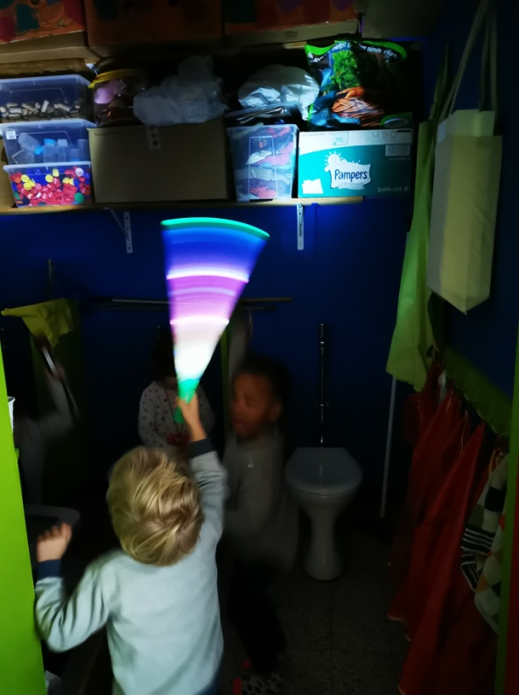

Samen met de vriendjes gaan slapen in het grote bed …

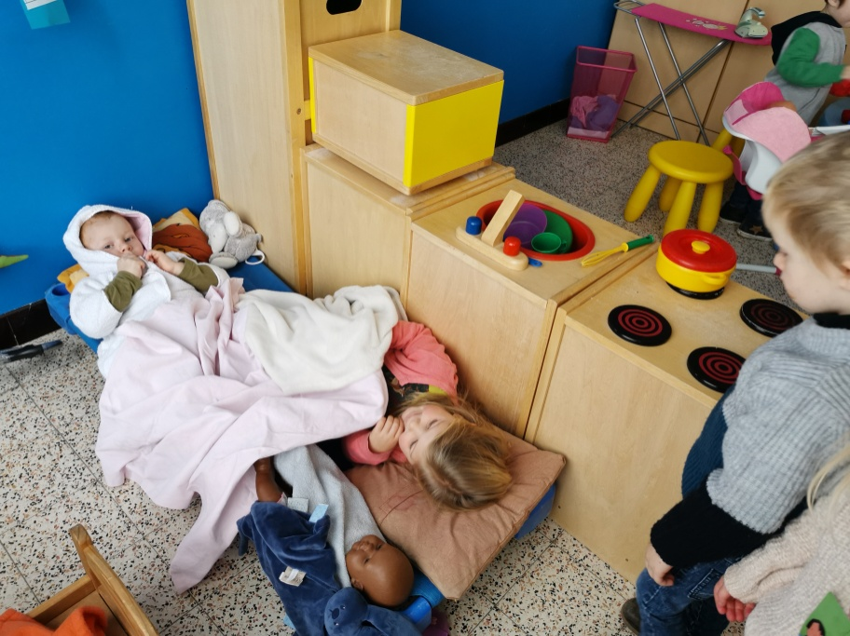

schaduwen ontdekken van wat we bouwen en waar we mee spelen …

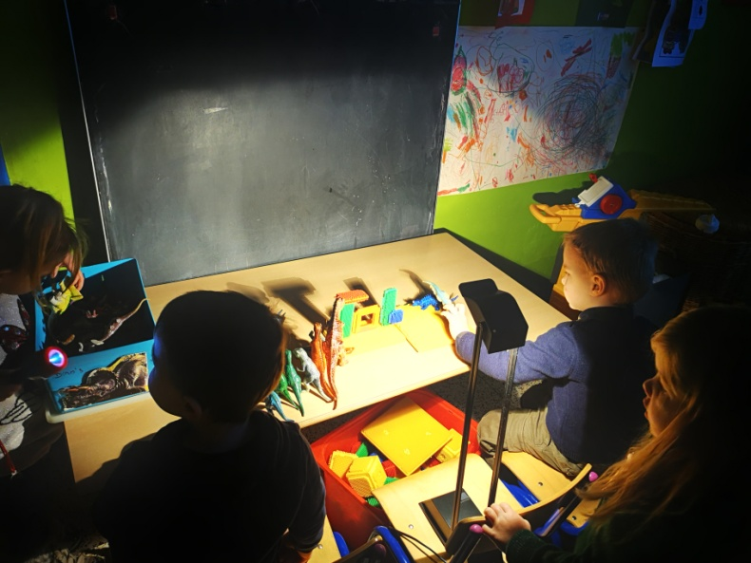

In een hele donkere doos gezellig snoezelen met de vriendjes …

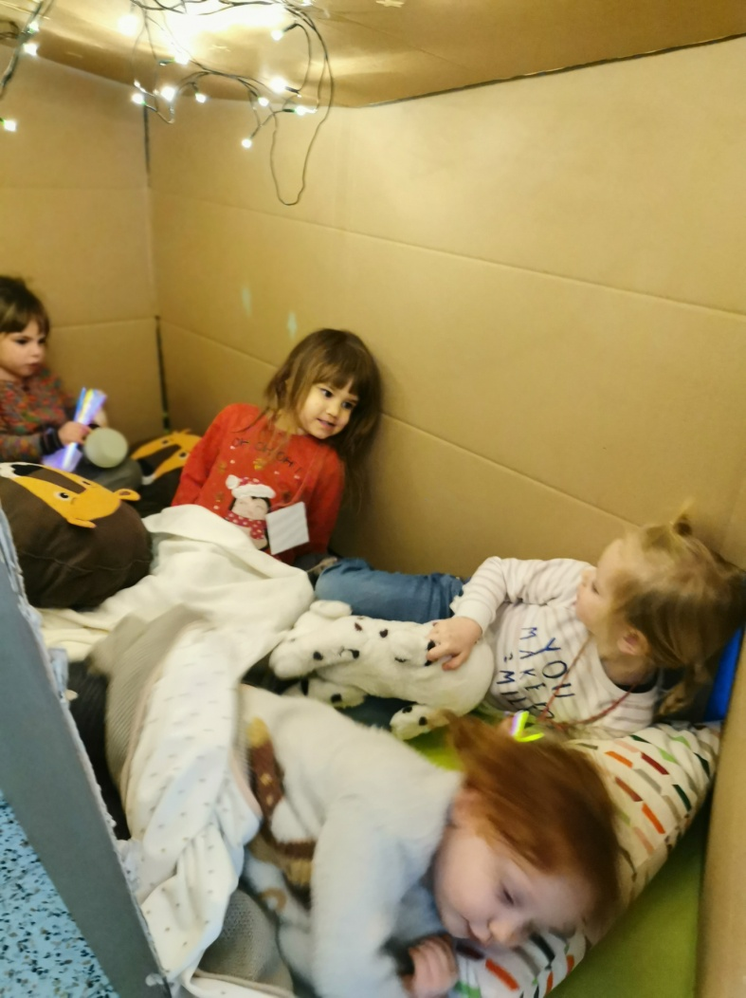

Bouwen op de lichtbak …

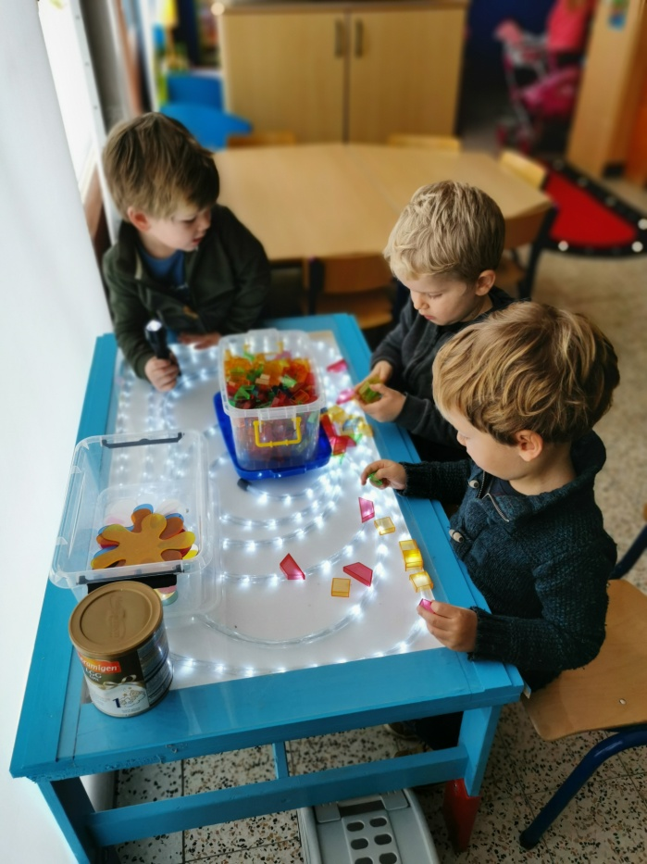

Oplossingen zoeken om toch te kunnen tekenen in een donkere klas …

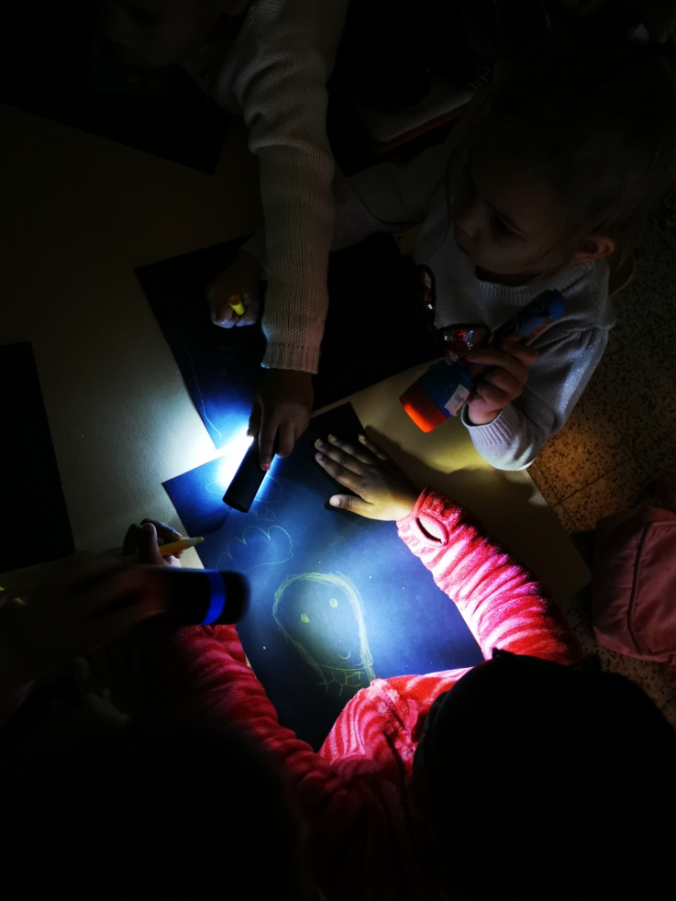

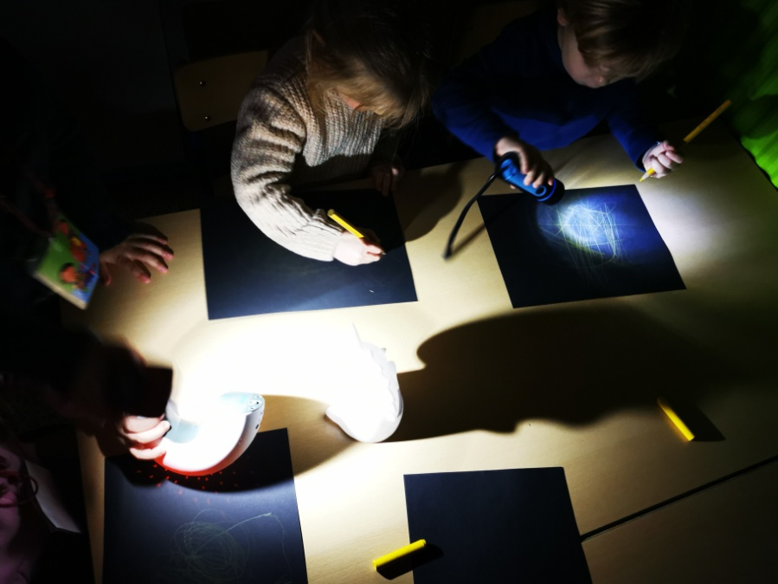

Ontdekken van voorwerpen waar we met onze lamp door kunnen schijnen …

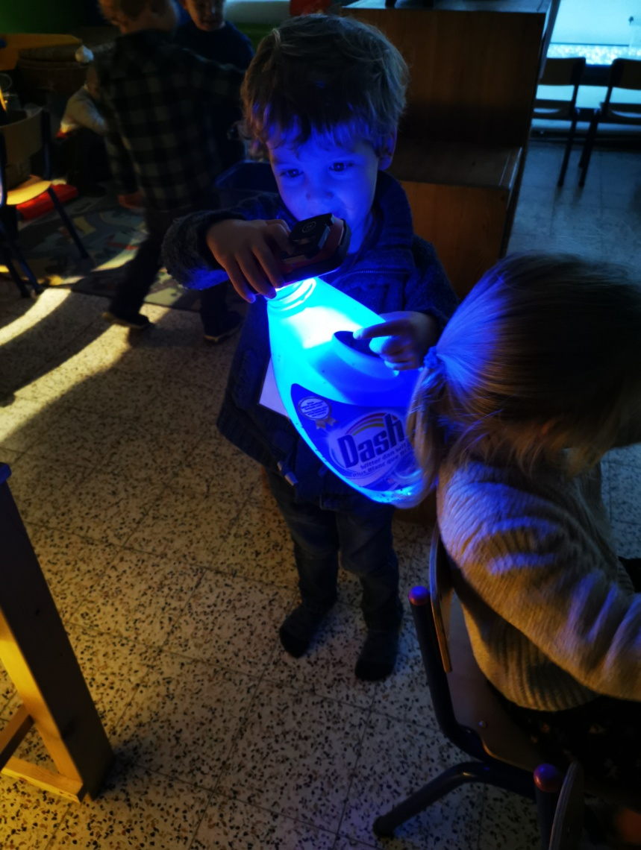

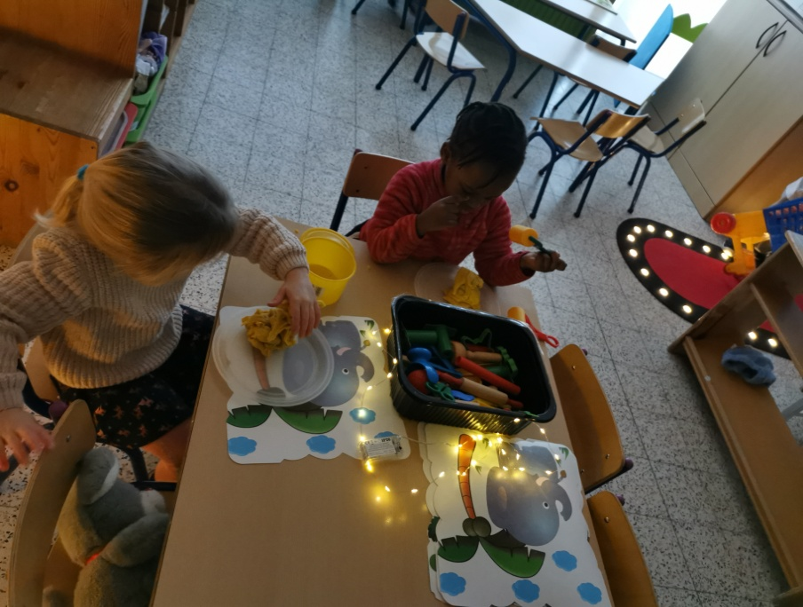

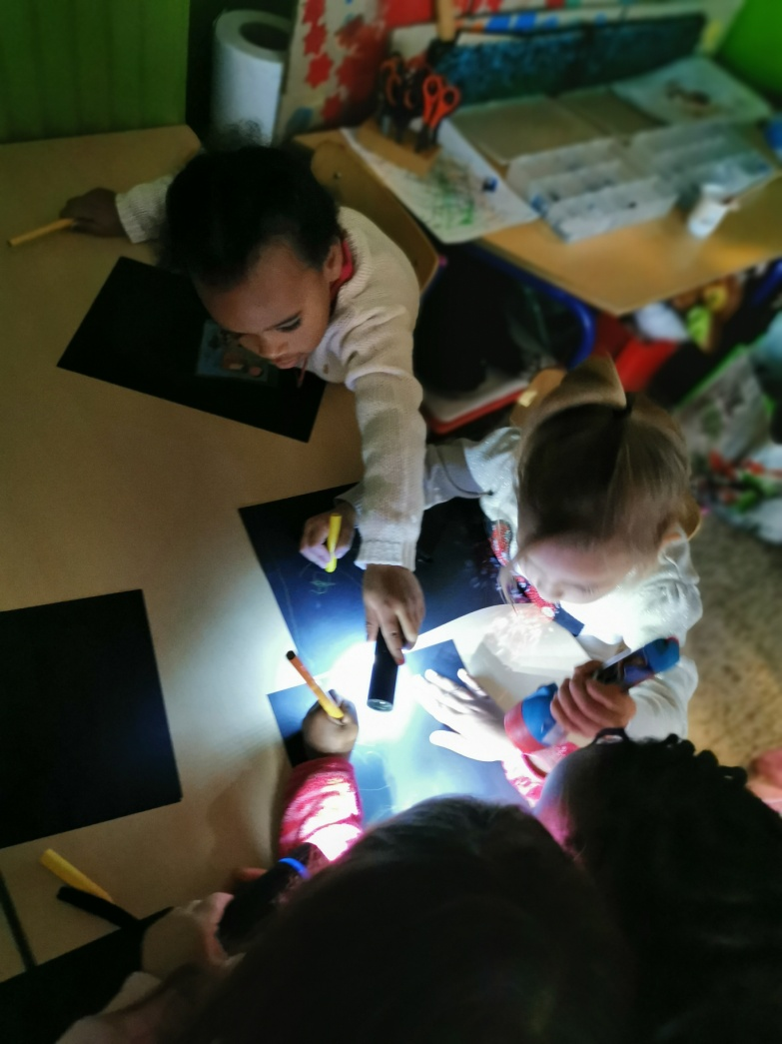

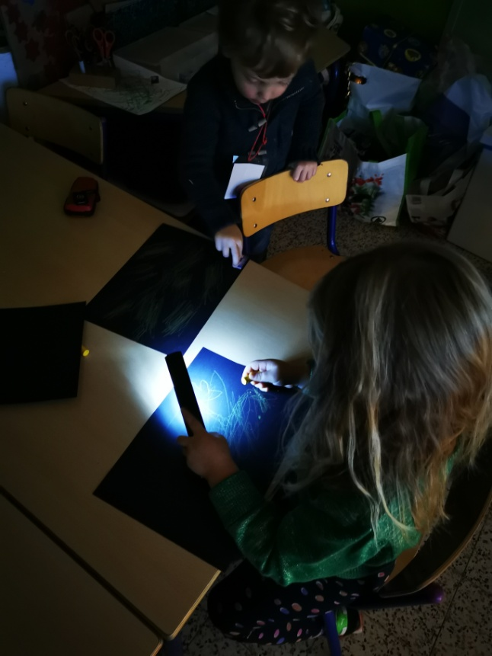

Tot rust komen in onze luisterhoek …

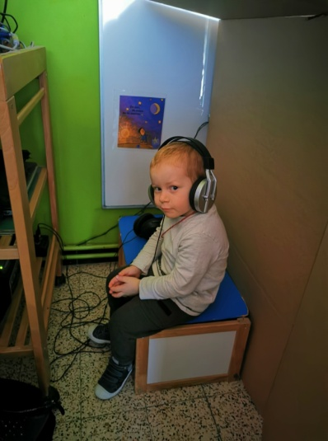 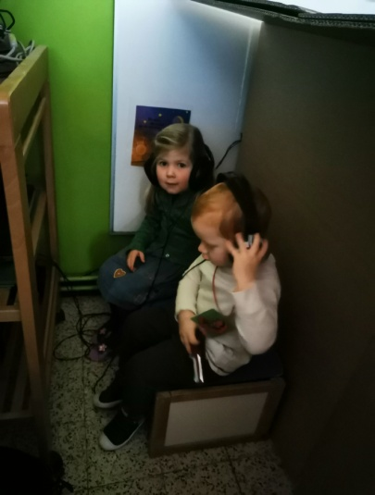

Zelf een lampje maken met onze lichtgevende stokken …

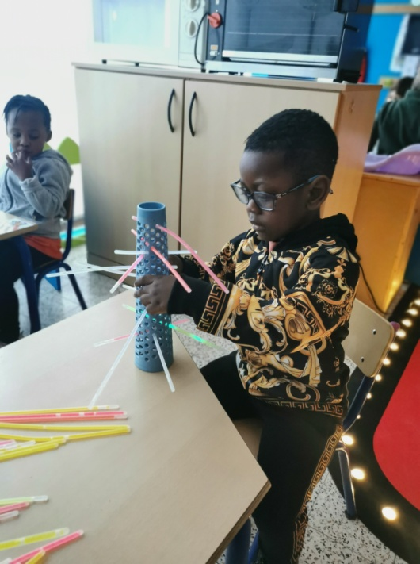 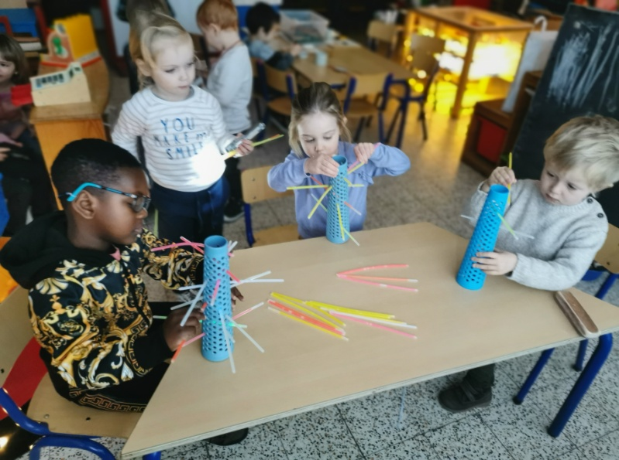

Kijken en luisteren naar, maar ook beleven van een muzikaal schimmentheater …

